ICS | 点击此处添加ICS号
CCS | 点击此处添加CCS号
团体标准
T/XXX XXXX—XXXX

新能源汽车安全测试规范
第3部分：充放电安全

Safety Test Specification for New Energy Vehicles—Part 3: Charging and discharging safety

（工作组讨论稿）

在提交反馈意见时，请将您知道的相关专利连同支持性文件一并附上。
XXXX - XX - XX发布
XXXX - XX - XX实施
中国汽车工业协会 发布

目 次
前 言 I
1 范围 1
2 规范性引用文件 1
3 术语和定义 1
4 符号和缩略语 2
4.1 符号 2
4.2 缩略语 2
5 测试条件 2
5.1 环境条件 2
5.2 电源条件 2
5.3 测试仪器条件 3
6 测试场景 3
6.1 场景分类 3
6.2 场景定义 3
7 测试方法 4
7.1 过充充电安全测试 4
7.2 微网充电安全测试 6
7.3 淋雨充电安全测试 7
7.4 短路放电安全测试 7
附录 A 电网安全异常工况定义 10
附录 B 国标2015互操作性与协议一致性工况定义 13

前 言
本文件按照GB/T 1.1―2020《标准化工作导则第1 部分：标准化文件的结构和起草规则》给出的规则起草。
请注意本文件的某些内容可能涉及专利。本文件的发布机构不承担识别专利的责任。
本文件由中国汽车工业协会标准法规工作委员会新能源汽车充换电设施专业委员会提出。
本文件由中国汽车工业协会归口。
本文件起草单位：中国汽车工程研究院股份有限公司。
本文件主要起草人：XX。
本文件为首次发布

新能源汽车安全测试规范 第3部分：充放电安全

  - 范围
本文件规定的充放电安全测试方法适用于可外接充电或充放电的M1与N1类新能源汽车，其直流充放电系统（若有）采用模式4、连接方式C；交流充放电系统（若有）采用模式3、连接方式C。。
  - 规范性引用文件
下列文件中的内容通过文中的规范性引用而构成本文件必不可少的条款。其中，注日期的引用文件，仅该日期对应的版本适用于本文件；不注日期的引用文件，其最新版本（包括所有的修改单）适用于本文件。
GB 18384 电动汽车安全要求
GB 39752-2024 电动汽车供电设备安全要求
GB 44263-2024 电动汽车传导充电系统安全要求
GB/T 18487.1 电动汽车传导充电系统第1部分：通用要求
GB/T 20234.3 电动汽车传导充电用连接装置 第3部分：直流充电接口
GB/T 27930-2023 非车载传导式充电机与电动汽车之间的数字通信协议
GB/T 27930.2-2024 非车载传导式充电机与电动汽车之间的数字通信协议 第2部分：用于GB/T20234.3的通信协议
GB/T 29317 电动汽车充换电设施术语
GB/T 34402-2017 汽车产品安全风险评估与风险控制指南
GB/T 34657.1-2017 电动汽车传导充电互操作性测试规范 第1部分：供电设备
GB/T 34658-2017 电动汽车传导非车载充电机与电池管理系统之间的通信协议一致性测试
GB/T 43332-2023 电动汽车传导充放电安全要求
GB/T 17626.11-2023 电磁兼容 试验和测量技术 第11部分：对每相输入电流小于或等于16A设备的电压暂降、短时中断和电压变化靠扰度试验
GB 18384-2020 电动汽车安全要求
GB/T 40432-2021 电动汽车用传导式车载充电机
  - 术语和定义
GB/T 18487.1-2023、GB/T 20234.1-2023、GB 44263-2024、GB/T 43332-2023、GB 18384-2020 界定的以及下列术语和定义适用于本文件。

其他术语和定义：

过充充电安全测试 Security Test of Over-charged Charging
在对于满电状态的车辆强制继续充电情况下的充电安全测试。

微网充电安全测试 Security Test of Micro-grid Charging
在微电网异常波动情况下的充电安全测试。

淋雨充电安全测试 Security Test of Rain Charging
在持续淋雨情况下的充电安全测试。

短路放电安全测试 Security Test of Short-circuit Discharging
在外部短路情况下的放电安全测试。

  - 符号和缩略语

4.1 符号
下列符号适用于本文件
DC+：直流电源正极
DC-：直流电源负极
CC1：直流充电连接确认信号线1
CC2：直流充电连接确认信号线2
L1、L2、L3：交流电源相线
N：交流电源中性线或零线
CAN_H：CAN总线的显性电平信号线
CAN_L：CAN总线的隐性电平信号线

4.2 缩略语
下列缩略语适用于本文件
SOC：荷电状态（State of Charge）
DC：直流电（Direct Current）
AC：交流电（Alternating Current）
BMS：电池管理系统（Battery Management System）
PWM：脉冲宽度调制（Pulse Width Modulation）
HVIL：高压互锁回路（High Voltage Inter Lock）
CAN：控制器局域网络（Controller Area Network）
CP：控制导引（Control Pilot）
CC：连接确认（Connection Confirm）
PE：保护接地（Protective Earthing）
  - 测试条件
    - 环境条件
在本标准中，除环境安全测试以外，其余各项测试应在如下条件进行：
a) 环境温度：+5℃~+35℃；
b) 相对湿度：15%~85%；
c) 大气压力：80kPa~106kPa；

    - 电源条件
在本标准中，未经特殊定义，测试时供电电源条件为：
a) 频率：50Hz±0.5Hz；
b) 交流电源电压：220V/380V，允许偏差±5%；
c) 交流电源波形：正弦波，波形畸变因数不大于5%；
d) 交流电源系统不平衡度：不大于5%；
e) 交流电源系统的直流分量：偏移量不大于峰值的2%。

    - 测试仪器条件
本标准中的各项测试，主要测试对象为充电设备与车辆间的充电过程，监测充电过程中充电设备与车辆间的模拟、数字信号交互。除另有规定外，测试中所使用的仪器仪表准确度应满足下列要求：
- 一般使用的（数字）仪表准确度应根据被测量的误差按表C.1进行选择；

- 测试仪表准确度选择
误差 | (0%，0.5%] | (0.5%，1.5%] | (1.5%，5%] | (5%，7.5%]
仪表准确度 | 0.1级 | 0.2级 | 0.5级 | 1.0级
数字仪表准确度 | 6位半 | 5位半 | 4位半 | 4位半

b) 测量时间用仪表，当测量时间大于1s，相对误差不大于0.5%；测量时间小于或等于1s，相对误差不大于0.1%；
c) 所用仪器仪表的量程和准确度应根据测量的实际情况选择，除特殊说明外应高于0.5级；
d) 所用仪器仪表通过计量检定或校准，证书在有效期内。

  - 测试场景
    - 场景分类
本标准中针对不同场景的特性进行了如下分类：

主动安全：一级维度，考核充放电系统面对外部故障、危机时的安全应对措施。包含2个二级维度：
电安全：围绕充放电过程中的电气参数构建的安全场景，包含过充、过压、过流、短路共4个三级维度；
热安全：围绕充放电过程中的温度参数构建的安全场景，包含1个三级维度为接口过热。

被动安全：一级维度，考核充放电系统在面对外部环境影响时的安全运行能力。包含3个二级维度：
微网安全：围绕充电过程中供电能力异常构建的安全场景，包含电压异常、频率异常、电位异常、相位异常、断电异常、谐波异常共6个三级维度；
功能安全： 围绕充放电过程中兼容性问题构建的安全场景，包含1个三级维度为2015充电兼容；
环境安全：围绕充放电过程可能遭遇恶劣环境构建的安全场景，包含淋雨、炎热、严寒、盐雾、高海拔共5个三级维度。
    - 场景定义
具体测试场景定义情况如下：
序号 | 一级维度 | 二级维度 | 三级维度 | 场景说明 | 场景适用
1 | 主动安全 | 电安全 | 过充安全 | 模拟充电设备无法及时响应车端需求以停止充电的场景 | 充电 | 直流+交流
2 | 主动安全 | 电安全 | 过压安全 | 模拟充电设备持续输出高于需求值电压的场景 | 充电 | 直流+交流
3 | 主动安全 | 电安全 | 过流安全 | 模拟充电设备持续输出高于需求值电流的场景 | 充电 | 直流+交流
4 | 主动安全 | 电安全 | 短路安全 | 模拟放电设备、外部负载突然产生短路的场景 | 放电 | 直流+交流
5 | 主动安全 | 热安全 | 接口过热 | 模拟充放电接口（线缆）过热的场景 | 充电+放电 | 直流+交流
6 | 被动安全 | 微网安全 | 电压异常 | 模拟充电过程中电网（微网）供电电压异常的场景 | 充电 | 交流
7 | 被动安全 | 微网安全 | 频率异常 | 模拟充电过程中电网（微网）供电频率异常的场景 | 充电 | 交流
8 | 被动安全 | 微网安全 | 电位异常 | 模拟充电过程中电网（微网）供电零电位异常的场景 | 充电 | 交流
9 | 被动安全 | 微网安全 | 相位异常 | 模拟充电过程中电网（微网）供电相位异常的场景 | 充电 | 交流
10 | 被动安全 | 微网安全 | 断电异常 | 模拟充电过程中电网（微网）供电短暂中断的场景 | 充电 | 交流
11 | 被动安全 | 微网安全 | 谐波异常 | 模拟充电过程中电网（微网）供电谐波容量异常的场景 | 充电 | 交流
12 | 被动安全 | 功能安全 | 2015充电兼容 | 模拟适用于国标2015协议充电兼容性问题的场景（非标案例） | 充电 | 直流+交流
13 | 被动安全 | 环境安全 | 淋雨环境 | 模拟在暴雨（IPX5）环境下进行充放电的场景 | 充电 | 直流+交流
14 | 被动安全 | 环境安全 | 炎热环境 | 模拟在炎热（55℃）环境下进行充放电的场景 | 充电 | 直流+交流
15 | 被动安全 | 环境安全 | 严寒环境 | 模拟在严寒（-40℃）环境下进行充放电的场景 | 充电 | 直流+交流
16 | 被动安全 | 环境安全 | 盐雾环境 | 模拟在盐雾（5%NaCl）环境下进行充放电的场景 | 充电 | 直流+交流
17 | 被动安全 | 环境安全 | 高海拔环境 | 模拟在高海拔（＞4000m）环境下进行充放电的场景 | 充电 | 直流+交流

  - 主动安全测试
    - 电安全测试
      - 过充充电测试
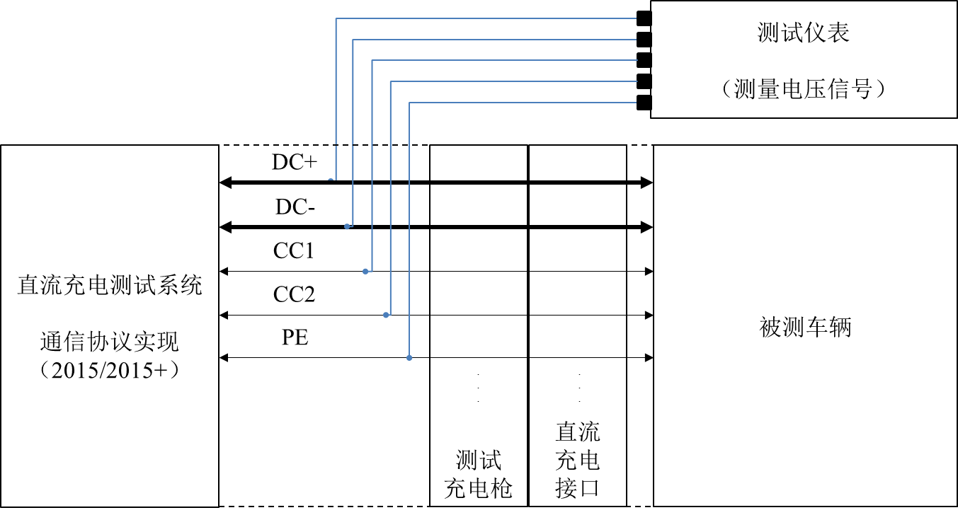
        - 测试准备
- 电安全直流充电测试系统原理图
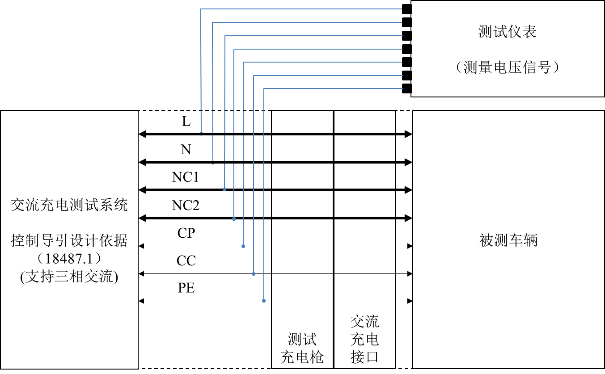
- 电安全交流充电测试系统原理图
a) 将被测车辆按照其充电类型，按照图1、图2所示的方式分别接入直流、交流充电测试系统；
b) 关闭被测车辆全部车窗车门、机舱盖、后备箱盖和天窗，在测试环境下浸车10分钟；
c) 启动充电测试系统和测试仪表，等待其完成上电自检并进入工作状态；
d) 调整被测车辆的荷电状态，使得97%≤SOC＜100%。
        - 测试方法
          - 直流充电测试方法
a) 完成插枪动作，连接被测车辆与直流充电测试系统，启动充电；
b) 待被测车辆SOC=100%或由达到由制造商设定的满充条件时，强制充电测试系统忽视车辆发出的停止充电指令，并继续保持充电，持续时间＞10s，充电电流大小等于停止充电指令发出前1min内的平均充电电流，再停止充电；
c) 观察被测车辆的是否主动断开充电回路；
d) 观察被测车辆仪表是否产生涉及BMS、动力电池的故障。

          - 交流充电测试方法
a) 完成插枪动作，连接被测车辆与交流充电测试系统，并启动充电；
b) 待被测车辆SOC=100%或由达到由制造商设定的满充条件时，强制充电测试系统忽视车辆代表停止充电需求的CP电压变化，继续保持充电并输出PWM波形，持续时间＞10s，充电电流大小等于结束充电前1min内的平均充电电流，再停止充电；
c) 观察被测车辆的是否主动断开充电回路；
d) 测试完成后，观察被测车辆仪表是否产生涉及BMS、动力电池的故障。

      - 过压充电测试
        - 测试准备
a) 将被测车辆按照其充电类型，按照图1、图2所示的方式分别接入直流、交流充电测试系统；
b) 关闭被测车辆全部车窗车门、机舱盖、后备箱盖和天窗，在测试环境下浸车10分钟；
c) 启动充电测试系统和测试仪表，等待其完成上电自检并进入工作状态；
d) 调整被测车辆的荷电状态，使得SOC＜80%。

        - 测试方法
          - 直流充电测试方法
a) 完成插枪动作，连接被测车辆与直流充电测试系统，启动充电；
b) 充电过程稳定后，强制充电测试系统提升输出电压，提升后电压值相当于车端需求充电电压的115%，持续时间＞10s；
c) 观察被测车辆的是否主动断开充电回路；
d) 观察被测车辆仪表是否产生涉及BMS、动力电池的故障。

          - 交流充电测试方法
a) 完成插枪动作，连接被测车辆与交流充电测试系统，并启动充电；
b) 充电过程稳定后，强制充电测试系统提升输出电压，提升后电压值相当于额定电压的115%，持续时间＞10s；
c) 观察被测车辆的是否主动断开充电回路；
d) 测试完成后，观察被测车辆仪表是否产生涉及BMS、动力电池的故障。

      - 过流充电测试
        - 测试准备
a) 将被测车辆按照其充电类型，按照图1、图2所示的方式分别接入直流、交流充电测试系统；
b) 关闭被测车辆全部车窗车门、机舱盖、后备箱盖和天窗，在测试环境下浸车10分钟；
c) 启动充电测试系统和测试仪表，等待其完成上电自检并进入工作状态；
d) 调整被测车辆的荷电状态，使得SOC＜50%。

        - 测试方法
          - 直流充电测试方法
a) 完成插枪动作，连接被测车辆与直流充电测试系统，启动充电；
b) 充电过程稳定后，强制充电测试系统提升输出电流，提升后电压值相当于车端需求充电电压的110%，持续时间＞10s；
c) 观察被测车辆的是否主动断开充电回路；
d) 观察被测车辆仪表是否产生涉及BMS、动力电池的故障。

          - 交流充电测试方法
a) 完成插枪动作，连接被测车辆与交流充电测试系统，并启动充电；
b) 充电过程稳定后，强制充电测试系统提升输出电压，提升后电压值相当于额定电压的110%，持续时间＞10s；
c) 观察被测车辆的是否主动断开充电回路；
d) 测试完成后，观察被测车辆仪表是否产生涉及BMS、动力电池的故障。

      - 短路放电测试
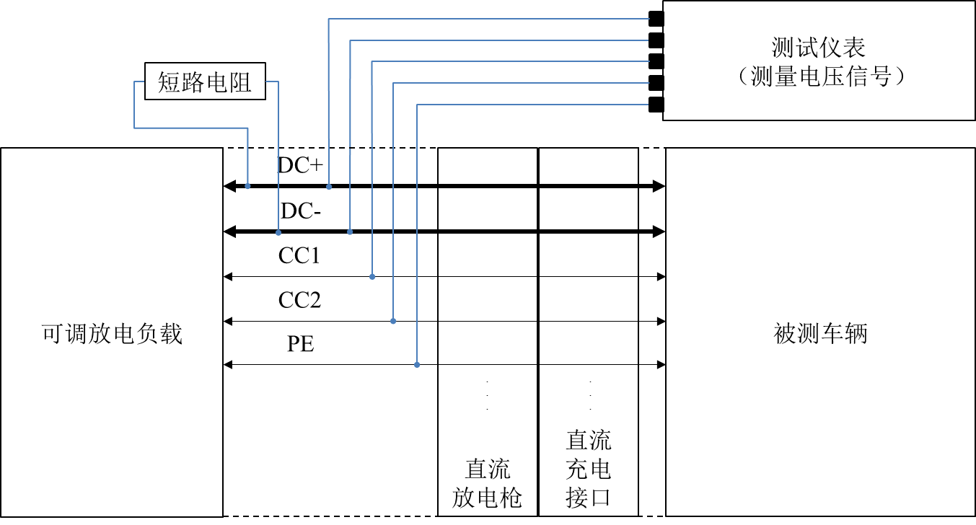
        - 测试准备
- 电安全直流放电测试系统原理图
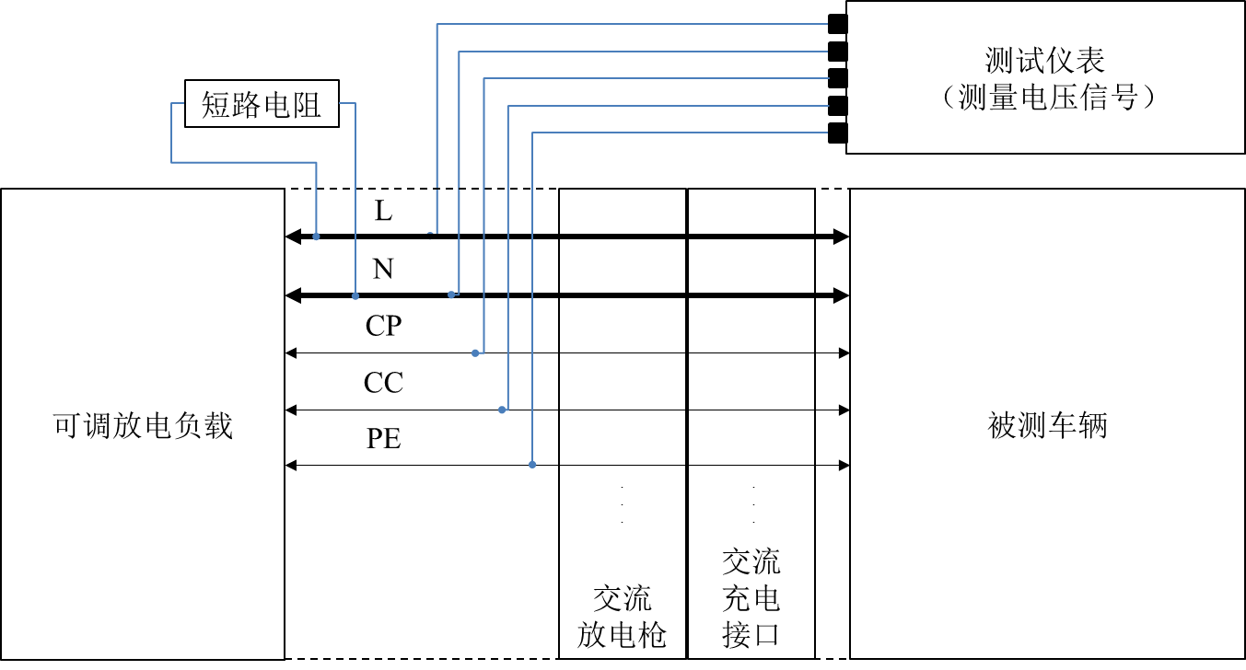
- 电安全交流放电测试系统原理图
a) 将被测车辆按照其放电类型，按照图3、图4所示的方式分别接入直流、交流放电测试系统；
b) 关闭被测车辆全部车窗车门、机舱盖、后备箱盖和天窗，在测试环境下浸车10分钟；
c) 启动可调放电负载和测试仪表，等待其完成上电自检并进入工作状态；
d) 调整被测车辆的荷电状态，使得SOC＞80%。
        - 测试方法
          - 直流放电测试方法
a) 完成插枪动作，连接被测车辆的直流充电接口与可调放电负载，并启动放电；
b) 等待放电电流达到被测车辆最大放电电流的80%，持续时间≥10s，并入短路电阻，电阻值≤20mΩ；
c) 观察被测车辆的是否在1s内停止放电并触发报警；
d) 将被测车辆在试验环境温度下静置10分钟，分别验证被测车辆是否可以正常启动充电、放电，观察被测车辆仪表是否产生涉及BMS、动力电池的故障。

          - 交流放电测试方法
a) 完成插枪动作，连接被测车辆的交流充电接口与可调放电负载，并启动放电；
b) 等待放电电流达到被测车辆最大放电电流的80%，持续时间≥10s，并入短路电阻，电阻值≤10mΩ；
c) 观察被测车辆的是否在1s内停止放电并触发报警；
d) 将被测车辆在试验环境温度下静置10分钟，分别验证被测车辆是否可以正常启动充电、放电，观察被测车辆仪表是否产生涉及BMS、动力电池的故障。

    - 热安全测试
      - 充电接口过热测试
        - 测试准备
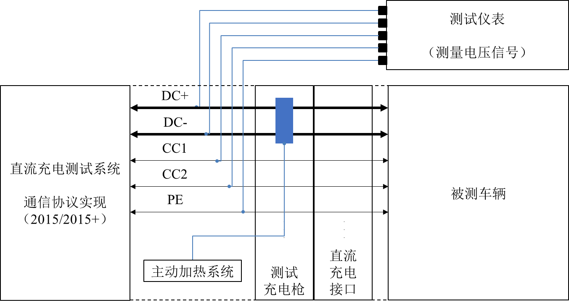
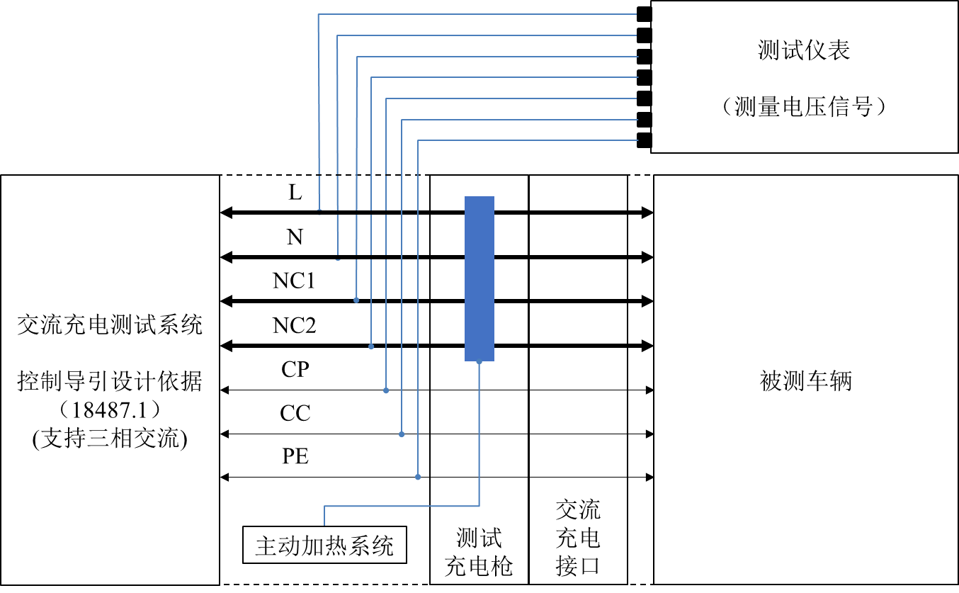
- 热安全直流充电测试系统原理图
- 热安全交流充电测试系统原理图

a) 将被测车辆按照其充电类型，按照图5、图6所示的方式分别接入直流、交流充电测试系统；
b) 关闭被测车辆全部车窗车门、机舱盖、后备箱盖和天窗，在测试环境下浸车10分钟；
c) 启动充电测试系统和测试仪表，等待其完成上电自检并进入工作状态；
d) 调整被测车辆的荷电状态，使得SOC＜50%。

        - 测试方法
          - 直流充电测试方法
a) 完成插枪动作，连接被测车辆与直流充电测试系统，启动充电；
b) 充电过程稳定后，启动主动加热系统，将枪头内端子温度提升至＞125℃，并持续保持＞10s；
c) 观察被测车辆的是否主动断开充电回路；
d) 观察被测车辆仪表是否产生涉及BMS、动力电池的故障。

          - 交流充电测试方法
a) 完成插枪动作，连接被测车辆与交流充电测试系统，并启动充电；
b) 充电过程稳定后，启动主动加热系统，将枪头内端子温度提升至＞125℃，并持续保持＞10s；；
c) 观察被测车辆的是否主动断开充电回路；
d) 测试完成后，观察被测车辆仪表是否产生涉及BMS、动力电池的故障。

      - 放电接口过热测试
        - 测试准备
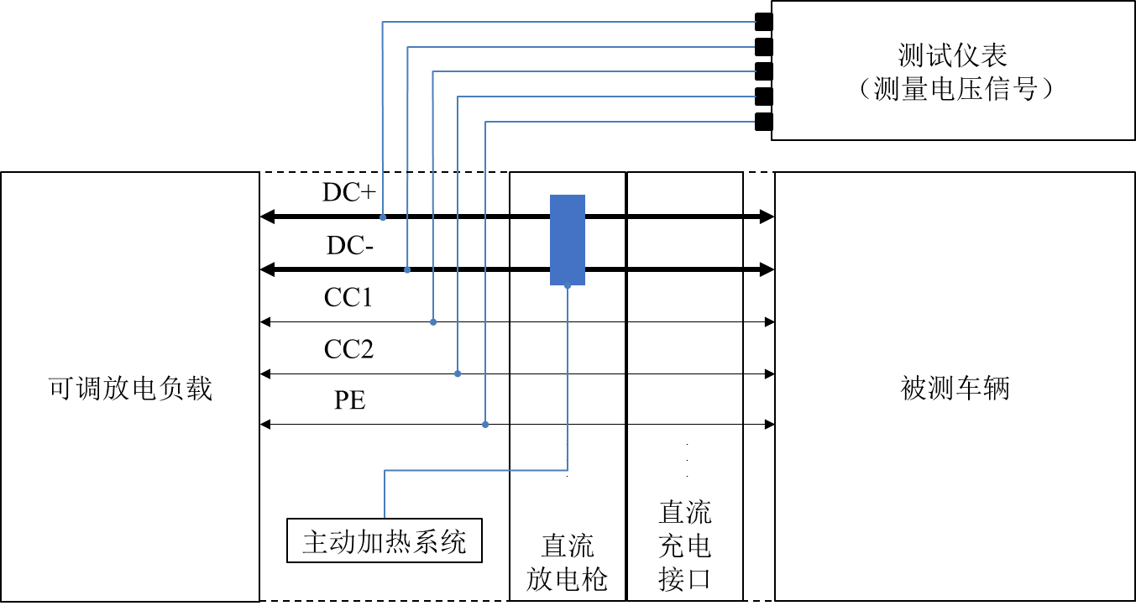
- 热安全直流放电测试系统原理图
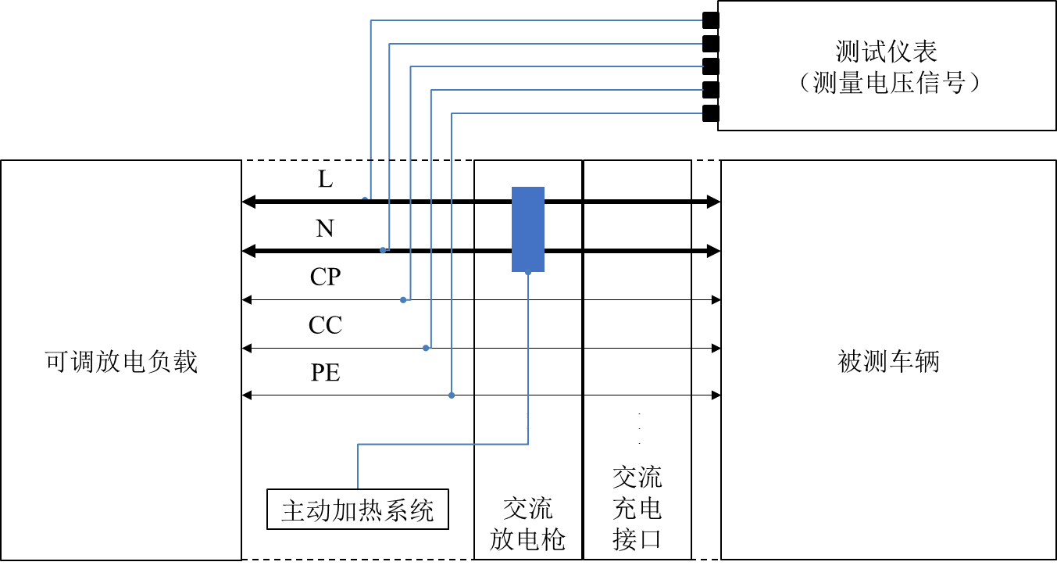
- 热安全交流放电测试系统原理图

a) 将被测车辆按照其充电类型，按照图7、图8所示的方式分别接入直流、交流放电测试系统；
b) 关闭被测车辆全部车窗车门、机舱盖、后备箱盖和天窗，在测试环境下浸车10分钟；
c) 启动充电测试系统和测试仪表，等待其完成上电自检并进入工作状态；
d) 调整被测车辆的荷电状态，使得SOC＞80%。

        - 测试方法
          - 直流放电测试方法
a) 完成插枪动作，连接被测车辆与直流放电测试系统，启动放电；
b) 放电过程稳定后，启动主动加热系统，将枪头内端子温度提升至＞125℃，并持续保持＞10s；
c) 观察被测车辆的是否主动断开放电回路；
d) 观察被测车辆仪表是否产生涉及BMS、动力电池的故障。

          - 交流放电测试方法
a) 完成插枪动作，连接被测车辆与交流放电测试系统，并启动放电；
b) 放电过程稳定后，启动主动加热系统，将枪头内端子温度提升至＞125℃，并持续保持＞10s；；
c) 观察被测车辆的是否主动断开放电回路；
d) 测试完成后，观察被测车辆仪表是否产生涉及BMS、动力电池的故障。

  - 被动安全测试
    - 微网安全测试
      - 电压异常测试
        - 测试准备
- 微网安全交流充电测试系统原理图
a) 将被测车辆按照图9所示的方式接入充电测试系统；
b) 关闭被测车辆全部车窗车门、机舱盖、后备箱盖和天窗，在测试环境下浸车10分钟；
c) 启动交流充电测试系统和测试仪表，等待其完成上电自检并进入工作状态；
d) 调整被测车辆的荷电状态，使得SOC＜80%。

        - 操作方法
a) 完成插枪动作，连接被测车辆与交流充电测试系统；
b) 按照附录A构建电压异常工况后启动充电，充电时间＞3min后，控制被测车辆主动停止充电，并完成拔枪动作，观察上述过程中被测车辆是否产生报警；
c) 观察被测车辆仪表是否产生涉及BMS、动力电池的故障；

      - 频率异常测试
        - 测试准备
a) 将被测车辆按照图9所示的方式接入充电测试系统；
b) 关闭被测车辆全部车窗车门、机舱盖、后备箱盖和天窗，在测试环境下浸车10分钟；
c) 启动交流充电测试系统和测试仪表，等待其完成上电自检并进入工作状态；
d) 调整被测车辆的荷电状态，使得SOC＜80%。

        - 操作方法
a) 完成插枪动作，连接被测车辆与交流充电测试系统；
b) 按照附录A构建频率异常工况后启动充电，充电时间＞3min后，控制被测车辆主动停止充电，并完成拔枪动作，观察上述过程中被测车辆是否产生报警；
c) 观察被测车辆仪表是否产生涉及BMS、动力电池的故障；

      - 电位异常测试
        - 测试准备
a) 将被测车辆按照图9所示的方式接入充电测试系统；
b) 关闭被测车辆全部车窗车门、机舱盖、后备箱盖和天窗，在测试环境下浸车10分钟；
c) 启动交流充电测试系统和测试仪表，等待其完成上电自检并进入工作状态；
d) 调整被测车辆的荷电状态，使得SOC＜80%。

        - 操作方法
a) 完成插枪动作，连接被测车辆与交流充电测试系统；
b) 按照附录A构建电位异常工况后启动充电，充电时间＞3min后，控制被测车辆主动停止充电，并完成拔枪动作，观察上述过程中被测车辆是否产生报警；
c) 观察被测车辆仪表是否产生涉及BMS、动力电池的故障；

      - 相位异常测试
        - 测试准备
a) 将被测车辆按照图9所示的方式接入充电测试系统；
b) 关闭被测车辆全部车窗车门、机舱盖、后备箱盖和天窗，在测试环境下浸车10分钟；
c) 启动交流充电测试系统和测试仪表，等待其完成上电自检并进入工作状态；
d) 调整被测车辆的荷电状态，使得SOC＜80%。

        - 操作方法
a) 完成插枪动作，连接被测车辆与交流充电测试系统；
b) 按照附录A构建相位异常工况后启动充电，充电时间＞3min后，控制被测车辆主动停止充电，并完成拔枪动作，观察上述过程中被测车辆是否产生报警；
c) 观察被测车辆仪表是否产生涉及BMS、动力电池的故障；

      - 断电异常测试
        - 测试准备
a) 将被测车辆按照图9所示的方式接入充电测试系统；
b) 关闭被测车辆全部车窗车门、机舱盖、后备箱盖和天窗，在测试环境下浸车10分钟；
c) 启动交流充电测试系统和测试仪表，等待其完成上电自检并进入工作状态；
d) 调整被测车辆的荷电状态，使得SOC＜80%。

        - 操作方法
a) 完成插枪动作，连接被测车辆与交流充电测试系统；
b) 按照附录A构建断电异常工况后启动充电，充电时间＞3min后，控制被测车辆主动停止充电，并完成拔枪动作，观察上述过程中被测车辆是否产生报警；
c) 观察被测车辆仪表是否产生涉及BMS、动力电池的故障；

      - 谐波异常测试
        - 测试准备
a) 将被测车辆按照图9所示的方式接入充电测试系统；
b) 关闭被测车辆全部车窗车门、机舱盖、后备箱盖和天窗，在测试环境下浸车10分钟；
c) 启动交流充电测试系统和测试仪表，等待其完成上电自检并进入工作状态；
d) 调整被测车辆的荷电状态，使得SOC＜80%。

        - 操作方法
a) 完成插枪动作，连接被测车辆与交流充电测试系统；
b) 按照附录A构建谐波异常工况后启动充电，充电时间＞3min后，控制被测车辆主动停止充电，并完成拔枪动作，观察上述过程中被测车辆是否产生报警；
c) 观察被测车辆仪表是否产生涉及BMS、动力电池的故障；

    - 功能安全测试
      - 2015充电兼容测试
        - 测试准备
a) 将被测车辆按照其充电类型，按照图10、图11所示的方式分别接入直流、交流充电测试系统；
b) 关闭被测车辆全部车窗车门、机舱盖、后备箱盖和天窗，在测试环境下浸车10分钟；
c) 启动充电测试系统和测试仪表，等待其完成上电自检并进入工作状态；
d) 调整被测车辆的荷电状态，使得SOC＜80%。
- 功能安全直流充电测试系统原理图

- 功能安全交流充电测试系统原理图
        - 测试方法
          - 直流充电测试方法
测试方法详见附录 B.1内容。
          - 交流充电测试方法
测试方法详见附录 B.2内容。

    - 环境安全测试
      - 淋雨环境测试
        - 测试准备
a) 关闭被测车辆全部车窗车门、机舱盖、后备箱盖和天窗，在喷淋流量达到12.5L/min±0.625L/min、喷淋方向为竖直向下的淋雨环境下浸车10分钟；
b) 调整被测车辆的荷电状态，使得SOC＜80%。

        - 操作方法
          - 直流测试操作方法
a) 在喷淋流量达到12.5L/min±0.625L/min、喷淋方向为竖直向下的淋雨环境下，完成直流充电枪插枪动作；
b) 启动充电，保证充电时间＞5min，充电过程中观察被测车辆是否产生报警，并按照GB/T 43332-2023中13.6进行接触电流测试;
c) 控制直流充电桩停止充电，并完成拔枪动作，观察被测车辆是否产生报警；
d) 重复步骤a）~c），共测试3次；
e) 完成上述试验步骤，在试验环境温度下观测0.5h后，观察被测车辆仪表是否产生涉及BMS、动力电池的故障，并按照GB 18384-2020中6.2.1的方法测量整车绝缘电阻值。

          - 交流测试操作方法
a) 在喷淋流量达到12.5L/min±0.625L/min、喷淋方向为竖直向下的淋雨环境下，完成交流充电枪插枪动作；
b) 启动充电，保证充电时间＞5min，充电过程中观察被测车辆是否产生报警，并按照GB/T 43332-2023中13.6进行接触电流测试;
c) 控制交流充电桩停止充电，并完成拔枪动作，观察被测车辆是否产生报警；
d) 重复步骤a）~c），共测试3次；
e) 完成上述试验步骤，在试验环境温度下观测0.5h后，观察被测车辆仪表是否产生涉及BMS、动力电池的故障，并按照GB 18384-2020中6.2.1的方法测量整车绝缘电阻值。

      - 炎热环境测试
        - 测试准备
a) 关闭被测车辆全部车窗车门、机舱盖、后备箱盖和天窗，在环境温度＞55℃的炎热环境下浸车10分钟；
b) 调整被测车辆的荷电状态，使得SOC＜80%。

        - 操作方法
          - 直流测试操作方法
a) 在环境温度＞55℃的炎热环境下，完成直流充电枪插枪动作；
b) 启动充电，保证充电时间＞5min，充电过程中观察被测车辆是否能正常充电或产生报警，并观察是否有降功率充电现象;
c) 控制直流充电桩停止充电，并完成拔枪动作，观察被测车辆是否产生报警；
d) 重复步骤a）~c），共测试3次；
e) 完成上述试验步骤，在试验环境温度下观测0.5h后，观察被测车辆仪表是否产生涉及BMS、动力电池的故障。

          - 交流测试操作方法
a) 在环境温度＞55℃的炎热环境下，完成交流充电枪插枪动作；
b) 启动充电，保证充电时间＞5min，充电过程中观察被测车辆是否能正常充电或产生报警，并观察是否有降功率充电现象;
c) 控制交流充电桩停止充电，并完成拔枪动作，观察被测车辆是否产生报警；
d) 重复步骤a）~c），共测试3次；
e) 完成上述试验步骤，在试验环境温度下观测0.5h后，观察被测车辆仪表是否产生涉及BMS、动力电池的故障。

      - 严寒环境测试
        - 测试准备
a) 关闭被测车辆全部车窗车门、机舱盖、后备箱盖和天窗，在环境温度＜-40℃的严寒环境下浸车10分钟；
b) 调整被测车辆的荷电状态，使得SOC＜80%。

        - 操作方法
          - 直流测试操作方法
a) 在环境温度＜-40℃的严寒环境下，完成直流充电枪插枪动作；
b) 启动充电，保证充电时间＞5min，充电过程中观察被测车辆是否能正常充电或产生报警，并观察是否有降功率充电现象;
c) 控制直流充电桩停止充电，并完成拔枪动作，观察被测车辆是否产生报警；
d) 重复步骤a）~c），共测试3次；
e) 完成上述试验步骤，在试验环境温度下观测0.5h后，观察被测车辆仪表是否产生涉及BMS、动力电池的故障。

          - 交流测试操作方法
a) 在环境温度＜-40℃的严寒环境下，完成交流充电枪插枪动作；
b) 启动充电，保证充电时间＞5min，充电过程中观察被测车辆是否能正常充电或产生报警，并观察是否有降功率充电现象;
c) 控制交流充电桩停止充电，并完成拔枪动作，观察被测车辆是否产生报警；
d) 重复步骤a）~c），共测试3次；
e) 完成上述试验步骤，在试验环境温度下观测0.5h后，观察被测车辆仪表是否产生涉及BMS、动力电池的故障。

      - 盐雾环境测试
        - 测试准备
a) 关闭被测车辆全部车窗车门、机舱盖、后备箱盖和天窗，在NaCl浓度＞5%的盐雾环境下浸车10分钟；
b) 调整被测车辆的荷电状态，使得SOC＜80%。

        - 操作方法
          - 直流测试操作方法
a) 在NaCl浓度＞5%的盐雾环境下，完成直流充电枪插枪动作；
b) 启动充电，保证充电时间＞5min，充电过程中观察被测车辆是否能正常充电或产生报警，并按照GB/T 43332-2023中13.6进行接触电流测试;
c) 控制直流充电桩停止充电，并完成拔枪动作，观察被测车辆是否产生报警；
d) 重复步骤a）~c），共测试3次；
e) 完成上述试验步骤，在试验环境温度下观测0.5h后，观察被测车辆仪表是否产生涉及BMS、动力电池的故障，并按照GB 18384-2020中6.2.1的方法测量整车绝缘电阻值。

          - 交流测试操作方法
a) 在NaCl浓度＞5%的盐雾环境下，完成交流充电枪插枪动作；
b) 启动充电，保证充电时间＞5min，充电过程中观察被测车辆是否产生报警，并按照GB/T 43332-2023中13.6进行接触电流测试;
c) 控制交流充电桩停止充电，并完成拔枪动作，观察被测车辆是否产生报警；
d) 重复步骤a）~c），共测试3次；
e) 完成上述试验步骤，在试验环境温度下观测0.5h后，观察被测车辆仪表是否产生涉及BMS、动力电池的故障，并按照GB 18384-2020中6.2.1的方法测量整车绝缘电阻值。

      - 高海拔环境测试
        - 测试准备
a) 关闭被测车辆全部车窗车门、机舱盖、后备箱盖和天窗，在海拔高度＞4000m的高海拔环境下浸车10分钟；
b) 调整被测车辆的荷电状态，使得SOC＜80%。

        - 操作方法
          - 直流测试操作方法
a) 在海拔高度＞4000m的高海拔环境下，完成直流充电枪插枪动作；
b) 启动充电，保证充电时间＞5min，充电过程中观察被测车辆是否产生报警，观察是否有降功率充电现象并按照GB/T 43332-2023中13.6进行接触电流测试;
c) 控制直流充电桩停止充电，并完成拔枪动作，观察被测车辆是否产生报警；
d) 重复步骤a）~c），共测试3次；
e) 完成上述试验步骤，在试验环境温度下观测0.5h后，观察被测车辆仪表是否产生涉及BMS、动力电池的故障。

          - 交流测试操作方法
a) 在海拔高度＞4000m的高海拔环境下，完成交流充电枪插枪动作；
b) 启动充电，保证充电时间＞5min，充电过程中观察被测车辆是否产生报警，观察是否有降功率充电现象并按照GB/T 43332-2023中13.6进行接触电流测试；
c) 控制交流充电桩停止充电，并完成拔枪动作，观察被测车辆是否产生报警；
d) 重复步骤a）~c），共测试3次；
e) 完成上述试验步骤，在试验环境温度下观测0.5h后，观察被测车辆仪表是否产生涉及BMS、动力电池的故障。

附录 A 微网安全异常工况定义
（规范性）

A.1 电压异常工况
电压异常工况由3个循环阶段构成：
阶段1：供电电压从额定电压Un以10 V/100ms的速率升至Un×115%，维持30s后再以5 V/100ms 的速率恢复至额定电压Un；
阶段2：供电电压从额定电压Un以10 V/100ms的速率降至Un×85%，维持30s后再以5 V/100ms 的速率恢复至额定电压Un；
阶段3：供电电压跳变为额定电压×115%后持续5s，再跳变为额定电压×85%后持续5s，连续进行6轮上述跳变循环；

A.2 频率异常工况
频率异常工况下：供电频率跳变为51Hz后持续5s，再跳变为49Hz后持续5s，持续上述循环；

A.3 电位异常工况
电位异常工况下：供电零电位跳变为在+30V后持续5s，再跳变为-30V后持续5s，持续上述循环；

补充说明：针对单相交流充电，直流分量加在火线L与零线N之间；针对三相交流充电，直流分量加在各相线L1、L2、L3与中性点N之间。

A.4 相位异常工况
相位异常工况由2个循环阶段构成：
1.供电过程中，使单个相位的偏移量跳变为+15%并持续5s，再跳变为-15%并持续5秒，连续进行6轮上述跳变循环
2.供电过程中，使两个相位的偏移量分别跳变为+15%和-15%且偏移方向保持相反并持续5s，再分别跳变为-15%和+15%且偏移方向保持相反并持续5s，连续进行6轮上述跳变循环；

补充说明：当被测车辆配备单相交流充电系统时，不适用双相位偏移阶段，本异常工况构建为单相位偏移阶段的持续循环。

A.5 断电异常工况
断电异常工况下：供电过程中，每隔10s中断供电一次，供电电压降为0V，中断时长=100ms；

A.6 谐波异常工况
谐波异常工况下：在供电电压的正弦曲线上，施加典型高次谐波，具体波形和谐波分量如下。
基波：220V 50Hz；
谐波次数 | 谐波分量 | 谐波次数 | 谐波分量 | 谐波次数 | 谐波分量
3 | 2% | 21 | 0.1% | 39 | 28%
5 | 4% | 23 | 1% | 41 | 5%
7 | 4% | 25 | 2% | 43 | 6%
9 | 0.1% | 27 | 2% | 45 | 4%
11 | 3% | 29 | 0.1% | 47 | 2%
13 | 3% | 31 | 0.3%
15 | 0.2% | 33 | 2%
17 | 1% | 35 | 3%
19 | 2% | 37 | 19%

附录 B 国标2015充电兼容工况定义
（规范性）

B.0 工况依据
本标准中定义的国标2015充电兼容工况，全部基于GB/T 34657.2-2017、GB/T 34658-2017所定义的内容拓展而来，包含上述标准未覆盖、实际应用可能出现的兼容工况。

B.1 直流兼容工况定义
直流兼容工况具体定义见下表：
表B.1 国标2015直流充电兼容工况拓展定义表
工况序号 | 工况名称 | 测试方法
1 | CC2断路测试 | a） 模拟 CC2 断路，启动充电；  b） 检查车辆的通信状态、充电状态；  c） 正常充电过程中，模拟 CC2 断路，重复步骤b）。
2 | CC2短路测试 | a） 启动充电前，模拟CC2 断路，而后启动充电；  b） 检查车辆的通信状态、充电状态；  c） 正常充电过程中，模拟CC2对地短路和对A+短路，重复步骤b）。
3 | R3 等效电阻测试 | a） 被测车辆完成测试准备；  b） 调整测试系统 R3 电阻值，测试车辆进入充电状态的最小阻值和最大阻值，记录阻值和对应的电压值。
4 | 辅助电源边界电压值测试 | a） 被测车辆完成测试准备；  b） 调整测试系统辅助电源电压值，测试车辆进入充电状态的最小电压值和最大电压值，记录测试值。

B.2 交流兼容工况定义
交流兼容工况具体定义见下表：
表B.2 国标2015交流充电兼容工况拓展定义表
工况序号 | 工况名称 | 测试方法
1 | CC回路边界电阻值启动测试 | a） 被测车辆完成测试准备；  b） 调整测试系统输出 PWM 占空比，模拟最大供电电流（三相 63 A 、单相32 A）；  c） 调整测试系统CC回路电阻 GB/T 18487.1-2023中表A.5的规定值，分别模拟10A、16A、32A和63A的充电电缆容量；  d） 在不同充电电缆容量下，调整CC回路中RC电阻超过GB/T 18487.1-2023中表A.5的标称值，启动充电流程；  e） 检查检测点1的电压值、充电状态。  f） 重复步骤 d）和 e）， 测试能启动充电的 RC 电阻上下限值。
2 | CC回路边界电阻值过程测试 | a） 被测车辆完成测试准备；  b） 调整测试系统输出 PWM 占空比，模拟最大供电电流（三相 63 A 、单相32 A）；  c） 调整测试系统 CC 回路电阻 GB/T 18487.1-2023 中表 A.5 的规定值，分别模拟 10 A 、 16 A 、32 A和 63 A 的充电电缆容量；  d） 在不同充电电缆容量下，调整 CC 回路中 RC 电阻为 GB/T 18487.1-2023 中表 A.5 的标称值，启动充电流程；  e） 正常充电过程中，调整 CC 回路中 RC 电阻超过 GB/T 18487.1-2023 中表 A.5 的标称值；  f） 检查检测点 1 的电压值、充电状态。  g） 重复步骤 e）和 f），测试能正常充电的 RC 电阻上下限值。
3 | CC短路测试 | a） 被测车辆完成测试准备；  b） 分别在充电准备阶段和正常充电过程中，模拟车辆接口 CC 短路，检査检测点 1 的电压值、充电状态；  c） 分别在充电准备阶段和正常充电阶段，CC 短路后，观察车辆是否能闭合开关 S2（若车辆配置 S2）。
4 | PWM频率超限（边界值）测试 | a） 设置 PWM 频率为标称值 1000Hz ，启动充电并保持2min；  b） 检查检测点 1 的电压值、充电状态；  c） 以 100Hz/s 的速率将 PWM 频率从 1000Hz 调整至 3000Hz，并保持 5s ，重复步骤 b）；  d） 重复步骤 a）和 b），以 100Hz/s 的速率将 PWM 频率从 1000Hz 调整至 500Hz ，并保持 5 s ，重复步骤 b）；  e） 观察车辆开关S2状态，观察车辆是否能正常充电。
5 | CP回路边界电压值测试 | a） 设置CP电压为标称值12V，启动充电并保持2min;  b）检查检测点1的电压值、充电状态；  c） 调整CP电压至8.8V（或者更低），并保持5s，重复步骤b）；  d） 重复步骤a）和b），调整CP电压至15.2V（或者更高），并保持5s，重复步骤b）；  e） 观察车辆充电过程中的CP电压，观察车辆是否能正常充电。
6 | PWM占空比超限测试 | a） 被测车辆完成测试准备；  b） 设置PWM占空比为车辆最大允许充电电流，启动充电并保持2 min；  c） 调整PWM占空比，直至车辆结束充电，记录充电结束时的占空比。
7 | CP短路测试 | a） 正常充电过程中，模拟 CP 信号短路，保持 3s 后恢复 CP 信号；  b） 检查检测点 1 的电压值、充电状态，记录 S2 断开时间。
8 | CP电压异常测试 | a） 正常充电过程中，调整测试系统的CP输出电压，从12V调至5V ，保持3s ，恢复至12V；  b） 检查检测点1的电压值、充电状态，记录S2断开时间；  c） 正常充电过程中，调整测试系统的CP输出电压，从12V调至18V ，保持3s ，恢复至12V ，重复步骤b）。
9 | PWM占空比异常测试 | a） 被测车辆完成测试准备；  b） 设置 PWM 占空比为 50% ，启动充电；  c） 正常充电过程中，以 50%/s 的速率调整测试系统的 PWM 占空比，从 50%调整至0%；  d）保持 3s ，恢复至 50%；  e） 检查检测点 1 的电压值、充电状态，记录 S2 断开时间；  f） 正常充电过程中， 以 50%/s 的速率调整测试系统的 PWM 占空比，从 50%调整至 100% ，保重复步骤 d）和 e）。
10 | 供电回路边界电压值启动测试 | a） 被测车辆完成测试准备；  b） 调整供电回路电压，测试车辆进入充电状态的最低电压和最高电压。
11 | 供电回路边界电压值过程测试 | a） 被测车辆完成测试准备；  b） 在正常充电过程中，调整供电回路电压，测试车辆退出充电状态的最低电压和最高电压。
12 | 充电准备阶段电子锁锁止（故障）失效测试 | a） 被测车辆完成测试准备；  b） 在充电准备阶段，模拟电子锁锁止失效，检查检测点1的电压值、充电状态。
13 | 充电过程中电子锁锁止（故障）失效测试 | a） 被测车辆完成测试准备；  b） 在正常充电过程中，模拟电子锁锁止失效，检查检测点1的电压值、充电状态。
14 | 桩端故障拔枪测试 | a） 被测车辆完成测试准备；  b） 充电过程中，模拟充电桩故障，检查检测点1的电压值、充电状态。

